2015-2016学年度曲沃中学校11月月考卷
试卷副标题
考试时间：120分钟；满分150分
注意事项：
1．答题前填写好自己的姓名、班级、考号等信息
2．请将答案正确填写在答题卡上

第I卷（选择题）

 | 一、选择题（每题6分，共60分）
  评卷人 | 得分
1．如图所示，两个互相垂直的力F₁和F₂作用在同一物体上，使物体运动，物体发生一段位移后，力F₁对物体做功为4J，力F₂对物体做功为3J，则力F₁与F₂的合力对物体做功为（ ）
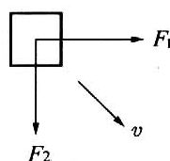
A．7J B．5J C． 3.5J D．1J
2．汽车以恒定的功率在平直公路上行驶，所受到的摩擦阻力恒等于车重的0.1倍，汽车能达到的最大速度为v_{m}.则当汽车速度为时，汽车的加速度为（重力加速度为g）
A．0.1g B．0.2g C．0.3g D． 0.4g
3．一台电动机的线圈电阻与一只电炉的电阻相同，当二者通过相同的电流且均正常工作时，在相同的时间内( )
①电炉放出的热量与电动机放出的热量相等 ②电炉两端电压小于电动机两端电压
③电炉两端电压等于电动机两端电压 ④电动机消耗的功率大于电炉消耗的功率
A．①②④ B．①③
C．②④ D．③④
4．轻质弹簧吊着小球静止在如图所示的A位置，现用水平外力F将小球缓慢拉到B位置，此时弹簧与竖直方向的夹角为θ，在这一过程中，下列说法正确的是：
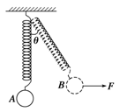
A．小球的弹性势能不变，重力势能增加
B．弹簧对小球的弹力在水平方向的分力大小逐渐变小
C．水平外力F做的功数值上等于弹簧和小球机械能的增加量
D．水平外力F做的功等于弹簧的弹性势能增加量
5．如图所示，匀强电场中有一个以O为圆心、半径为R的圆，电场方向与圆所在平面平行，A、O两点电势差为U，一带正电的粒子在该电场中运动，经A、B两点时速度方向沿圆的切线，速度大小均为v₀，粒子重力不计
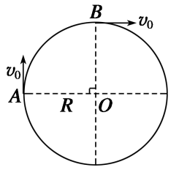
A．粒子在A、B间是做圆周运动
B．粒子从A到B的运动过程中，动能先增大后减小
C．匀强电场的电场强度E＝
D．圆周上，电势最高的点与O点的电势差为U
6．如图所示，曲线表示电场中关于x轴对称的等势面，在x轴上有a、b两点。若一带电粒子沿x轴从a点移到b点，电场力做负功，则下列说法正确的是（ ）
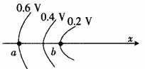
A．a点的电场强度方向与x轴方向相反
B.a点的电场强度大于b点的电场强度
C．带电粒子的电势能一定增加
D.带电粒子的动能一定增加
7．下列关于电源电动势概念的认识中，正确的是（ ）
A．电源电动势是描述电源把其他形式的能转化成电能本领大小的物理量
B．电源把越多其他形式的能转化为电能，电动势就越大
C．电动势和电压单位相同，所以物理意义也相同
D．在闭合电路中，电源电动势不等于路端电压与电源内部电势降落之和
8．一平行板电容器，两板之间的距离d和两板面积S都可以调节，保持电容器两极板与电源两极相连接．以Q表示电容器的电量，E表示两极板间的电场强度，则（ ）
A． 当d增大、S不变时，Q减小 B． 当d不变、S增大时，Q不变
C． 当S不变、d减小时，E减小 D． 当S减小、d减小时，E不变
9．如图所示，图中五点均在匀强电场中，它们刚好是一个圆的四个等分点和圆心．已知电场线与圆所在平面平行．下列有关圆心O和等分点a的电势的描述正确的是（ ）
8V
6V
2V
a
•••••

•
•

•

•

O
A．a点的电势为4V B．O点的电势为4V C．a点的电势为5V D．O点的电势为6V
10．均匀带电的球壳在球外空间产生的电场等效于电荷集中于球心处产生的电场．如图所示，在半球面AB上均匀分布正电荷，总电荷量为q，球面半径为R，CD为通过半球顶点与球心O的轴线，在轴线上有M、N两点，OM=ON=2R．已知M点的场强大小为E，则N点的场强大小为（ ）
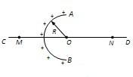
A． B． C． D．

 | 二、多选题（每题6分，共30分，选不全者得3分，选错得0分）
  评卷人 | 得分
11．一篮球从高处释放，在重力和空气阻力的作用下加速下降，对此过程，叙述正确的是（ ）
A．合力对篮球做的功等于篮球动能的增加量
B．重力对篮球做的功等于篮球重力势能的减少量
C．篮球重力势能的减少量等于动能的增加量
D．篮球克服空气阻力所做的功等于篮球机械能的减少量
12．如图所示,半圆槽光滑绝缘且固定，圆心是O,最低点是P,直径MN水平,A.b是两个完全相同的带正电小球(视为点电荷),b固定在M点,a从N点静止释放,沿半圆槽运动经过P点到达某点Q(图中未画出)时速度为零。则小球a( )
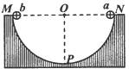
A. 从N到Q的过程中，重力与库仑力的合力一直增大
B. 从N到P的过程中，速率一直增大
C. 从N到P的过程中，小球所受弹力先增加后减小
D. 从P到Q的过程中，动能减少量大于电势能增加量
13．美国物理学家密立根通过研究平行板间悬浮不动的带电油滴，准确地测定了电子的电荷量。如图，平行板电容器两极板M、N与电压为U的恒定电源两极连，板的间距d。现有一质量为m的带电油滴在极板间匀速下落，则
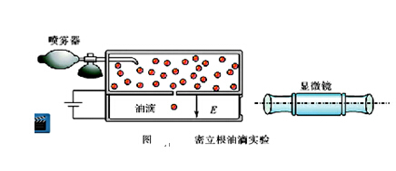
A．此时极板间的电场强度
B．油滴带电荷量为
C．减小极板间电压，油滴将加速下落
D．将极板N向下缓慢移动一小段距离，油滴将向上运动
14．关于点电荷和元电荷的说法中，正确的是：
A.只有很小的球形带电体才叫做点电荷
B.带电体间的距离比它们本身的大小大得多，以至带电体的形状和大小对它们之间的作用力影响可以忽略不计时，带电体就可以视为点电荷
C.元电荷就是电子
D.任何带电体的电量都是元电荷的整数倍
15．竖直放置的固定绝缘光滑轨道由半径分别为R的$\frac{1}{4}$圆弧MN和半径为r的半圆弧NP拼接而成（两段圆弧相切于N点），小球带正电，质量为m，电荷量为q。已知将小球由M点静止释放后，它刚好能通过P点，不计空气阻力。下列说法正确的是
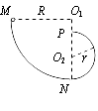
A．若加竖直向上的匀强电场E（Eq<mg），则小球能通过P点
B．若加竖直向下的匀强电场，则小球不能通过P点
C．若加垂直纸面向里的匀强磁场，则小球不能通过P点
D．若加垂直纸面向外的匀强磁场，则小球不能通过P点

第II卷（非选择题）

 | 三、实验题（共12分）
  评卷人 | 得分
16．与打点计时器一样，光电计时器也是一种研究物体运动情况时常用的计时仪器，如图（甲）所示，a、b分别是光电门的激光发射和接收装置。现利用如图（乙）所示的装置验证“机械能守恒定律”。方法是：在滑块上安装一遮光板，把滑块放在水平放置的气垫导轨上，通过跨过定滑轮的细绳与钩码相连，连接好1、2两个光电门，在图示位置释放滑块后，光电计时器记录下滑块上的遮光板先后通过两个光电门的时间分别为△t₁、△t₂。已知滑块（含遮光板）质量为M、钩码质量为m、两光电门间距为s、遮光板宽度为L、当地的重力加速度为g。
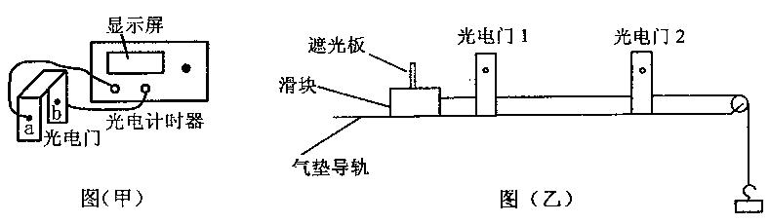
（1）计算滑块先后通过两个光电门时的瞬时速度的表达式为v₁= v₂= （用题目中给定的字母表示）
（2）本实验中验证机械能守恒的表达式为 （用题目中给定的字母表示）。

 | 四、计算题（每题12分，共48分）
  评卷人 | 得分
17．如图所示，光滑水平面AB与竖直面内粗糙的半圆形导轨在B点衔接，BC为导轨的直径，与水平面垂直，导轨半径为R=0.4m，一个质量为m=2.0kg的小球将弹簧压缩至A处．小球从A处由静止释放被弹开后，以速度v=6m/s经过B点进入半圆形轨道，之后向上运动恰能沿轨道运动到C点，求：
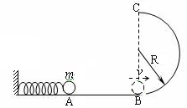
（1）释放小球前弹簧的弹性势能；
（2）小球到达C点时的速度大小；
（3）小球由B到C运动过程中克服阻力做的功．
18．（8分）竖直放置的两块足够长的平行金属板间有匀强电场，其电场强度为E，在该匀强电场中，用丝线悬挂质量为m的带电小球，丝线跟竖直方向成θ角时小球恰好平衡，小球与右侧金属板相距d，如图所示，求：
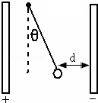
（1）小球带电荷量q是多少？
（2）若剪断丝线，小球碰到金属板需多长时间？
19．如图所示的匀强电场中，有A.B.c三点，ab＝5 cm，bc＝12 cm，其中ab沿电场线方向，bc和电场线方向成60°角，一个电荷量为q＝4×10^{－8} C的正电荷从a点移到b点时静电力做功为W₁＝1.2×10^{－7} J，求：
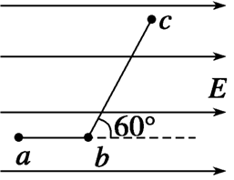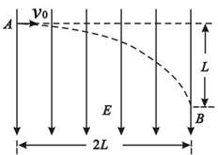
(1)匀强电场的场强E；
(2)电荷从b移到c，静电力做功W₂；
(3)A.c两点间的电势差U_{ac}.
20．如图所示为一有界匀强电场，其左右边界宽度为2L。一个质 量为m，带电荷量为+q的粒子，从图中A点以速度v₀垂直于场强方向进入电场，经电场偏转后从B点飞出，B点到入射线距离为L（不计粒子重力）。求:

（1）场强E的大小；
（2）粒子飞出B点时的速度大小。

参考答案
1--5AAACD 6-10CAAAC 11．ABD 12．AD 13．AC 14．BD 15．AC
16．（1）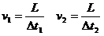（2）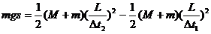
17．（1）36J.（2）2m/s（3）16J.
18．（1）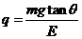（2）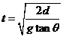
19．（1）60V/m（2）1.44×10⁻⁷J（3）6.6V
20．（1）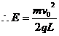（2）

